标贝科技声纹服务

iOS SDK使用说明文档（1.0.0）

|  |  |  |  |
| --- | --- | --- | --- |
| **Name** | **Date** | **Reason For Changes** | **Version** |
|  | 2021.11.12 | 创建文档，编写使用说明。 | 1.0.0 |
|  |  |  |  |
|  |  |  |  |
|  |  |  |  |

标贝（北京）科技有限公司DataBaker(Beijing)technology co.,LTD

北京市海淀区西小口路66号中关村东升科技园B-6号楼C座6层，010-58465943

目录

1.下载安装 3

2 兼容性说明 3

2.1集成 3

2.2SDK关键类 3

3.调用说明 3

3.1 实例化转换对象 3

3.2 初始化SDK 3

3.3 调用过程 4

4.方法说明 5

4.1 DBVocalPrintClient基本调用方法说明 5

4.2 callBack回调说明 6

4.3 回调的DBVPResponseModel 说明 7

4.4错误码分类 7

4.5发生异常时返回的code对应表 8

1.下载安装

项目地址：<https://github.com/data-baker/BakerIosSdks>

2 兼容性说明

兼容性：系统：iOS 9.0以上版本     CPU架构：arm64 ,X86 及以上

2.1集成

1.pod集成，xxx 表示指定的版本；

pod ‘DBAudioSDK/DBVocalPrintKit’ ‘xxx’ ;

2.手动集成：直接导入DBVocalPrintKit文件夹下的资源文即可；

2.2SDK关键类

DBVocalPrintClient：声纹服务关键业务处理类，全局只需一个实例即可。

DBRegisterAudioModel：注册声纹服务的请求model类。

DBMatchOneAudioModel：声纹验证1:1的请求model类。

DBMatchMoreAudioModel： 声纹验证1:N的请求model类。

DBVPResponseModel: 声纹服务请求响应的model类，也是请求响应的公共基类。

3.调用说明

3.1 实例化转换对象

实例化DBVocalPrintClient类，得到DBVocalPrintClient的实例。

DBVocalPrintClient *vpClient = [DBVocalPrintClient shareInstance];

3.2 初始化SDK

[self.vpClient setupClientId:clientId clientSecret:clientSecret handler:^(BOOL ret, NSString * _Nullable msg) {

typeof(self) strongSelf = weakSelf;

if (!ret) {

return;

}

self.accessToken = msg;

}];

3.3 调用过程

声纹服务的使用流程图如下，主要包含两部分注册和使用；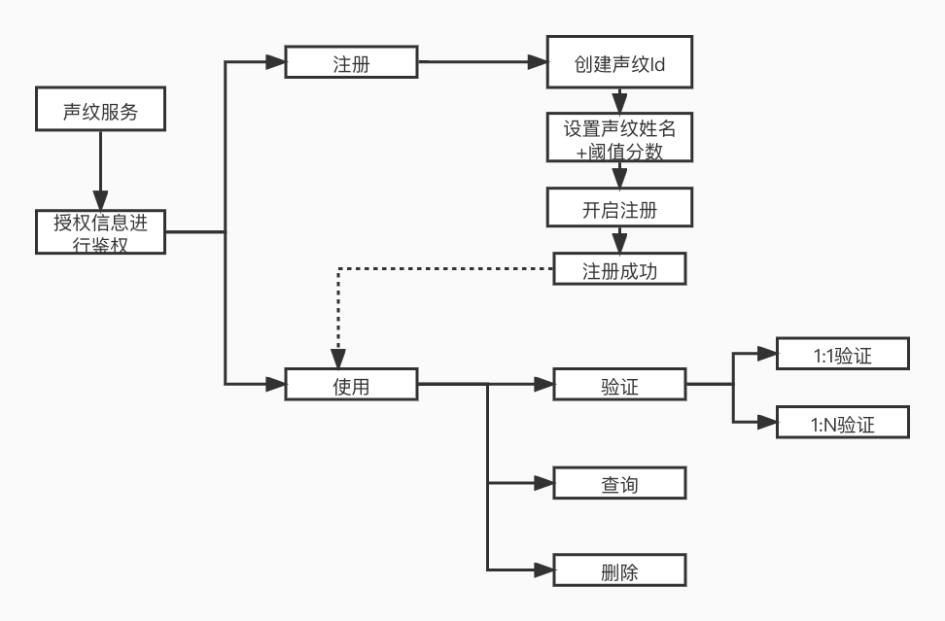

注册

1.设置声纹的姓名和阈值分数；

2.朗读文本，或者通过录音的方式提供音频；

3.调用注册接口，开启注册；

4.反复执行2，3的步骤三次，服务返回注册次数为3时表明注册成功；

使用

使用分为3个方式，验证，查询和删除，

验证：验证包含1:1验证和1:N验证，其中**1:1**验证需要提供声纹Id的信息和音频数据，进行验证，结果会返回匹配的结果和分数。**1:N**验证通过查询音频和匹配分数，去请求服务器，请求成功后会返回一个匹配的音频列表。

查询： 通过声纹Id查询声纹的相关信息；

删除：通过声纹Id删除声纹相关信息；

4.方法说明

4.1 DBVocalPrintClient基本调用方法说明

|  |  |  |
| --- | --- | --- |
| 方法名 | 方法作用 | 说明 |
| - (void)setupClientId:(NSString *)clientId clientSecret:(NSString *)clientSecret handler:(DBAuthenticationHandler)handler; | 初始化SDK | 必须调用此方法初始化SDK，祥见3.2。clientId、secret等信息请从标贝配置平台获取。handler是DBAuthenticationHandler。 |
| - (void)createVPIDWithAccessToken:(NSString *)accessToken callBackHandler:(DBResponseHandler)handler； | 创建声纹库的Id | 创建声纹库的Id，调用接口返回可用的特征库 id |
| - (void)registerVPWithAuidoModel:(DBRegisterAudioModel *)audioModel callBackHandler:(DBRegisterResHandler)handler; | 注册声纹库 | 最少需要调用 3 次该接口完成注册过程，当某次注册返回失败时，需要重新提交注册，直到注册完成； |
| - (void)matchOneVPWithAudioModel:(DBMatchOneAudioModel *)audioModel  callBackHandler:(DBMatchOneResHandler)handler; | 声纹验证(1:1) | 上传音频与已存在特征比对，返回是否匹配 |
| - (void)matchMoreVPWithAudioModel:(DBMatchMoreAudioModel *)audioModel  callBackHandler:(DBMatchMoreResHandler)handler; | 声纹对比（1:N） | 用户上传音频，比对库中所有特征，返回匹配的特征列表 |
| - (void)matchVPStatusWithAccessToken:(NSString *)accessToken  registerId:(NSString *)registerId  callBackHandler:(DBQueryResHandler)handler; | 查询声纹状态码 | 查询声纹状态码，status = 3, 表示注册成功 |
| - (void)deleteVPWithAccessToken:(NSString *)accessToken  registerId:(NSString *)registerId  callBackHandler:(DBResponseHandler)handler; | 删除声纹 | 删除声纹 |
| - (void)startConvertByPCM; | 开启数据转换 | 客户只有的PCM数据进行转换； |

4.2 callBack回调说明

|  |  |  |
| --- | --- | --- |
| 方法 | 作用 | 说明 |
| DBAuthenticationHandler | 鉴权回调 | ret= yes 时，msg 返回token的信息， ret = no 时，msg 返回相应的错误信息 |
| DBResponseHandler | 请求回调 | 返回响应结果 |
| DBRegisterResHandler | 注册回调 | 调用注册方法会回调该handler |
| DBMatchOneResHandler | 1:1匹配 | 调用1:1 的匹配回调方法 |
| DBMatchMoreResHandler | 1:N匹配 | 调用1:N的匹配回调方法 |
| DBQueryResHandler | 查询声纹状态的回调 | 调用查询声纹状态的结果回调 |

4.3 回调的DBVPResponseModel 说明

|  |  |  |
| --- | --- | --- |
| 方法 | 所属model | 说明 |
| err_msg | DBVPResponseModel | SUCCESS 表示调用成功 |
| err_no | DBVPResponseModel | 9000 表示调用成功 |
| log_id | DBVPResponseModel | 日志跟踪 id |
| registerid | DBVPResponseModel | 声纹的Id |
| suc_num | DBRegisterVPResponseModel | 注册成功次数，为 3 时表示完成注册 |
| matchStatus | DBMatchOneVPResponseModel | 1 表示比对成功，0 表示比对失败 |
| score | DBMatchOneVPResponseModel | 比对分数 |
| matchList | DBMatchMoreVPResponseModel | 匹配的特征列表 |
| spkid | DBMatchListModel | 匹配到的声纹特征 id |
| score | DBMatchListModel | 比对分数,1:N匹配的结果 |
| name | DBMatchListModel | 声纹关联名字 |
| status | DBVPStatusResponnseModel | 声纹注册次数，3：注册成功，0：未注册 |

4.4错误码分类

|  |  |
| --- | --- |
| err_no | 描述 |
| 100xx | 请求参数错误 |
| 200xx | 链接服务器错误 |
| 300xx | 业务调用错误 |
| 400xx | 引擎内部错误 |
| 500xx | 授权相关错误 |

4.5发生异常时返回的code对应表

|  |  |
| --- | --- |
| 10001 | 请求参数错误 |
| 10002 | 请求体格式错误 |
| 10003 | 请求头错误 |
| 20001 | 数据库错误 |
| 20002 | 资源请求错误 |
| 30001 | 语音数据错误 |
| 30002 | 声纹ID错误 |
| 30003 | 声纹ID已注册 |
| 30004 | 声纹ID未注册 |
| 30005 | 声纹账户ID错误 |
| 30006 | 声纹得分错误 |
| 30007 | 得分阈值错误 |
| 30008 | 声纹数量已达上限 |
| 30009 | 调用数量已达上限 |
| 30010 | 并发超出限制 |
| 40001 | 创建声纹错误 |
| 40002 | 提取特征错误 |
| 40003 | 声纹匹配错误 |
| 50001 | 校验token错误 |
| 50002 | token无效错误 |